FAUSTO DE NISCO
QUADRI BARBARI

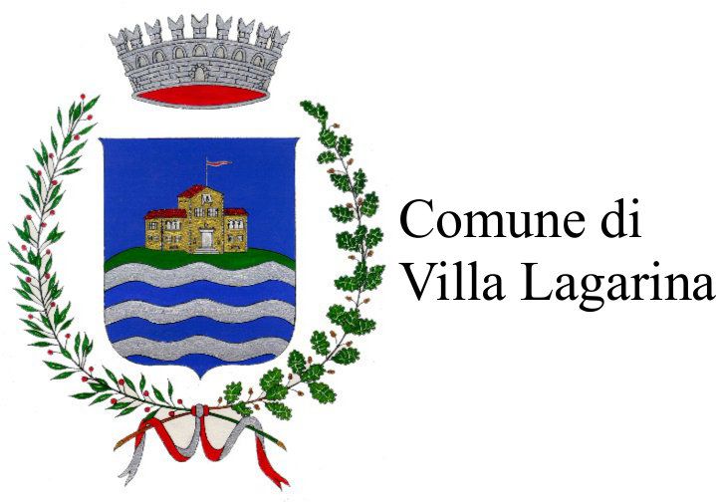

Palazzo Libera

2 ottobre – 6 novembre 2021

a cura di
Leonardo Conti
organizzazione di Claudio Tovazzi

Dal 2 ottobre al 6 novembre 2021 a Villa Lagarina (Tn), nelle sale di Palazzo Libera, museo dedicato al celebre architetto Adalberto Libera, si tiene la personale di FAUSTO DE NISCO “QUADRI “BARBARI.

Nei venti dipinti esposti, in una pittura di straordinaria ed emozionante potenza cromatica, è possibile entrare nella più recente ricerca dell’artista emiliano. Fausto De Nisco (classe 1951) potrebbe definirsi come l’artista della pittura salvata, quella che, sulle ceneri della Transavanguardia, ha dovuto ritrovare l’alta qualità del mestiere e la profondità dello sguardo, capace di addentrarsi nel mondo in cui siamo immersi. Questa pittura non è solo ciò che edifica le forme, ma è anche l’insieme delle forze che resistono alla dissoluzione.

Le opere di questo ciclo, in prima assoluta nel museo trentino, sono “barbare” perché tali possono apparire a una percezione che non sia pronta alla sorpresa e alla diversità rispetto a tutto ciò che si è trasformato in noto, e forse banale. Si può anzi senz’altro affermare che questa pittura rappresenti una vera e propria trasfigurazione del noto, e vengono alla mente le parole di René Char quando scriveva “Tolsi alle cose le apparenze che esse producono per preservarsi da noi, lasciai ciò che esse ci concedono”.

Ogni QUADRO BARBARO è una narrazione che lascia con il fiato sospeso. Il segno, il più delle volte nero, ma talvolta tonale, conduce lo sguardo in percorsi senza fine, che, in un continuo rilancio di partenze senza ritorno, talvolta accelerano in ritmi incalzante e più spesso si raccolgono in un intimo e potente lirismo. C’è una trascinante sensibilità musicale in queste opere, in grado di orchestrarne i colori velati e potenti di profondissime trasparenze, quasi sterminati cori di limpidissime voci. Eppure, sempre, la travolgente emozione dell’olio, quella sua radicale intensità, si stempera, attraverso un’imprevista sensibilità equorea, in una luce segreta.

Se le precedenti ricerche di De Nisco, già esposte in importanti sedi istituzionali e private, erano caratterizzate da una magistrale fusione di frammenti di visibilità, mai riconoscibili eppure inspiegabilmente figurativi, ora prende il campo - tutto il campo -, una rivelazione complessiva, una folgorante confessione di un mondo finalmente liberato dal ciarpame di tutte le parole e di tutte le immagini che ci hanno illuso tradendoci.

Per la rarissima capacità di rinnovamento e trasformazione della propria pittura, pur mantenendo un inconfondibile stile, De Nisco può essere inserito, senza temere esagerazioni, nell’alveo di una strettissima cerchia di indomiti artisti di cui fanno parte, tra gli altri, il genio polimorfico di Gerard Richter, il sincretismo extraterritoriale di Paul Jenkins o, addirittura, l’apollinea molteplicità demiurgica di Alberto Burri.

Nota biografica

Fausto De Nisco nasce a Sassuolo (Modena) nel 1951. Fin da giovanissimo mostra talento per il disegno e la pittura, esponendo appena dodicenne in mostre collettive con artisti già affermati.
​
Dal 1967 frequenta il corso di scultura di Umberto Mastroianni all’Accademia di Belle Arti di Bologna, affascinato dalle caratteristiche del suo lavoro. Sente però il richiamo della pittura e chiede alla Sovrintendenza della Pinacoteca di Bologna il permesso di eseguire una copia del capolavoro di Raffaello Sanzio Estasi di Santa Cecilia. Così, nel 1971, anno del diploma in scultura, trascorre tremesi nel museo bolognese e oltre ad eseguire la copia, vive a contatto con i grandi capolavori del passato. Nello stesso anno partecipa alla collettiva “3+2 giovani artisti” al centro culturale ENDAS di Cesena, ricevendo i complimenti di Ilario Rossi.
​
Nel 1972 si sposa con Matilde e la famiglia si allarga con la nascita di Giovanna; seguiranno poi Alessandra nel 1976 e Alberto nel 1984. L’anno successivo entra a far parte del movimento “Transmanierismo” teorizzato da Giorgio Celli e Flavio Caroli; espone ad Arco a Madrid, alla fiera ICAF di Londra e a ArteFiera di Bologna.

Palazzo Libera
Via Garibaldi, 12 - Villa Lagarina

Catalogo a cura di Leonardo Conti e Sara Bastianini, EclipseArte Edizioni

ORARIO
Lunedì martedì mercoledì e giovedì chiuso
Venerdì, sabato, domenica e festivi 10.00 - 18.00
ingresso libero
INFO
Comune di Villa Lagarina
0464 494202
cultura@comune.villalagarina.tn.it
www.comune.villalagarina.tn.it

Ufficio Stampa
Spaini & Partners
Guido Spaini 3498765866
guido.spaini@spaini.it
Tommaso Spaini 3400510214
tommaso.spaini@spaini.it

In collaborazione con:

